Proposição de metodologia para   
seleção de locais para implantar usinas hidrelétricas reversíveis  
Projeto de P&D 00678-0120/2020

RELATÓRIO TRIMESTRAL 8 (RT8-R0)

Preparado para

EDF NORTE FLUMINENSE   
CTG BRASIL   
elera RENOVÁVEIS  
LIGHT

Junho de 2022

Sumário

1 Introdução 4

2 Pesquisa bibliográfica e documental 7

2.1 Critérios para identificação de locais 7

2.2 Aspectos regulatórios 7

2.3 Aspectos de operação dos reservatórios 7

2.4 Sistemas híbridos 7

2.5 Estado da arte das UHRs 7

2.6 Aspectos socioambientais 8

2.7 Gerenciamento da base de dados da pesquisa 8

3 Metodologia 9

3.1 Desenvolvimento de algoritmos 9

3.2 Critérios gerais 11

3.3 Meio ambiente 12

3.4 Arranjos de engenharia 13

4 Modelo computacional 15

4.1 GIS 15

4.2 Meio ambiente 17

4.3 Engenharia 17

4.4 Otimização 19

4.5 Manual do usuário 20

5 Estudos de caso do bottom-up 21

5.1 Reservatório da UHE Sobradinho 21

5.2 Rio de Janeiro 24

5.3 Tapajós 25

6 Contribuições externas e próximos passos 31

6.1 Produção científica 31

6.2 Próximas atividades e desafios 31

7 Referências bibliográficas 33

7.1 Estado da arte 33

8 Anexos 34

**Lista de Figuras**

Figura 3‑1 – Visualização das áreas ativas do rio (ARA) na bacia do rio Juruena 13

Figura 4‑1 – Visualização de reservatórios de usinas reversíveis no Google Earth 15

Figura 4‑2 – Ferramenta de otimização dos contornos de um reservatório 16

Figura 4‑3 – Arranjos de vertedouros e tomadas d’água no reservatório superior 17

Figura 4‑4 – Identificação de talvegue para posicionamento do vertedouro 18

Figura 4‑5 – Arranjos de casa de força e tomada de bombeamento 18

Figura 4‑6 – Traçado de circuito de adução com túnel 19

Figura 5‑1 – Melhores projetos para implantação de UHR no Saco do Arara (RT6) 22

Figura 5‑2 – Arranjo de engenharia na Área A para P =1000 MW e t = 48h 22

Figura 5‑3 – Arranjo de engenharia na Área A para P =100 MW e t = 48h 23

Figura 5‑4 – Arranjo de engenharia na Área B para P =500 MW e t = 8h 23

Figura 5‑5 – Arranjo de engenharia na Área B para P =100 MW e t = 4h 24

Figura 5‑6 – Detalhe dos componentes do arranjo para P =1000 MW e t = 48h 24

Figura 5‑7 – Alternativas de UHR em torno do reservatório da UHE São Manuel 25

Figura 5‑8 – Alternativas de UHR próximas à foz do rio Arinos 26

Figura 5‑9 – Alternativas de UHR próximas ao AHE Castanheira 27

Figura 5‑10 – Sazonalidade de produção da UHE Castanheira e sistema híbrido 28

Figura 5‑11 – Distribuição de receitas da UHE Castanheira (superior) e sistema híbrido (inferior) 29

**Lista de Tabelas**

Tabela 5‑1 – Custos preliminares da UHR Castanheira (P = 1 GW e t = 4h) 27

# Introdução

O presente relatório de acompanhamento tem o propósito de detalhar as atividades executadas pela PSR no âmbito do projeto de Pesquisa e Desenvolvimento (P&D) - *Proposição de metodologia para seleção de locais para a implantação de usinas hidrelétricas reversíveis* durante os meses março e maio de 2022. O referido projeto se enquadra na fase da cadeia de inovação denominada Desenvolvimento Experimental.

O Plano de Trabalho aprovado pelas empresas cooperadas propõe a seguinte abordagem:

1 – *Top-down*: Encontrar os limites econômicos de projetos genéricos de UHR.

* Usar o modelo de planejamento da expansão da geração-transmissão OPTGEN[1] para deduzir a curva de demanda por projetos de UHR, conforme sua capacidade de armazenamento e potência instalada, para o planejamento da expansão do Sistema Integrado Nacional - SIN.
* Avaliar projetos segundo uma série de atributos (a quantidade de alternativas dependerá da sua competitividade).

2 – *Bottom-Up*: varredura de projetos viáveis por um Modelo Digital de Terreno – MDT.

* Identificar locais candidatos, definir níveis de água e propor soluções de engenharia (tipologia e arranjos) por meio de algoritmos especializados.
* Estimar preliminarmente os custos para avaliação preliminar da viabilidade dos projetos, servindo de referência e motivação para fases seguintes de estudo.
* Ampliar o modelo HERA[2], desenvolvido em projetos de P&D ANEEL já finalizados para usinas convencionais, de forma a projetar alternativas e estimar os orçamentos de usinas hidrelétricas reversíveis.

Um dos produtos deste P&D será um módulo específico para UHR, com ferramentas próprias, a ser desenvolvido no ambiente do HERA.

O Plano de Trabalho estabeleceu um cronograma das atividades, apresentado na próxima página, contendo a linha de base prevista e as alterações necessárias ao longo do projeto.

O cronograma foi atualizado em função do andamento das atividades realizadas neste trimestre e revisado para uma melhor compreensão das reprogramações das atividades ao longo do projeto (ver detalhes no Anexo E). Sendo assim, como persistiram as dificuldades em concluir algumas pesquisas, uma prorrogação do prazo final do projeto de 4 meses foi proposta e justificada na introdução do RT7.

As principais razões estão associadas à construção de um arcabouço para dimensionamento dos equipamentos eletromecânicos principais e de algumas particularidades relativas ao estado da arte dos arranjos de engenharia nas diversas topologias identificadas.

Para esse fim, tem-se buscado consultoria internacional especializada além da que estava prevista. A correspondência apresentada no Anexo A formalizou o pedido de aditivo e encaminhou a proposta da COBA para conhecimento e avaliação das cooperadas.

A contratação dessa consultoria, porém, demorou mais que o previsto, não tendo ainda ocorrida formalmente até a conclusão deste relatório. Por isso, o prazo final proposto no RT7 foi adiado por mais um mês, conforme cronograma apresentado adiante.

Nos itens subsequentes deste relatório, as atividades executadas no oitavo trimestre são apresentadas em detalhe.



# Pesquisa bibliográfica e documental

A pesquisa bibliográfica abrange os seguintes aspectos relacionados a usinas hidrelétricas reversíveis (UHR): métodos existentes para identificação de locais, experiências regulatórias, operação de reservatórios para diversas topologias, sistemas híbridos para armazenamento de energia, além de novas abordagens para avaliação ambiental integrada.

## Critérios para identificação de locais

A pesquisa sobre critérios e metodologias para identificação de locais candidatos de UHR foi concluída, conforme o item 2.1 dos relatórios de acompanhamento anteriores (RT1 e RT2).

## Aspectos regulatórios

A pesquisa foi finalizada, tendo sido abordados o histórico apresentado no item 2.2 do primeiro relatório de acompanhamento (RT1), bem como os aspectos da regulação do armazenamento de energia no mundo (item 2.3) e das usinas hidrelétricas reversíveis (item 2.4) do RT2.

## Aspectos de operação dos reservatórios

Pesquisa concluída, apresentada no item 2.2 do segundo relatório de acompanhamento (RT2).

## Sistemas híbridos

A pesquisa sobre sistemas híbridos, combinando energia eólica e solar com UHR, foi concluída e detalhada no item 2.5 do segundo relatório de acompanhamento (RT2).

## Estado da arte das UHRs

No item 2.5 do primeiro relatório de acompanhamento (RT1), a pesquisa sobre o estado da arte das UHR teve enfoque nos arranjos gerais de engenharia, incluindo as diferentes topologias e outras classificações relacionadas aos tipos e à operação dos reservatórios.

No segundo relatório (RT2), o item 2.6 traz os primeiros resultados da pesquisa relacionada aos equipamentos eletromecânicos. O item 2.5.2 do terceiro relatório (RT3) complementa essa pesquisa com informações gerais sobre custos desses equipamentos. O item 2.5 do quarto relatório (RT4) consolida alguns dados e traz novas referências de custo.

Para compensar a relativa escassez de referências na literatura, a contratação de um grupo de especialistas resultou nas definições apresentadas no item 2.5.1 do RT6, que trata das Tomadas d’Água, e nos itens 2.5.2 e 2.5.3 do RT7, respectivamente, sobre a Chaminé de Equilíbrio Inferior e dados complementares de rendimentos do conjunto turbina-bomba.

Neste trimestre, o dimensionamento proposto para a chaminé foi revisado conforme memória de cálculo e planilha, em arquivo digital, ambas apresentadas no Anexo B.

Contatos com a GE serão retomados nos próximos meses para obtenção de informações técnicas e validação de premissas estabelecidas por esse grupo, critérios e formulações relacionadas especificamente a usinas reversíveis, inclusive para a definição de equações de peso ou custo. Está em fase de contratação consultoria a ser fornecida pela empresa COBA (Portugal), que tem experiencia em projetar e planejar construção de usinas reversíveis em Portugal e em outros países, como recentemente no Marrocos, para cooperar com a PSR na parte de critérios de engenharia no âmbito deste P&D.

## Aspectos socioambientais

Aspectos da pesquisa sobre o tema socioambiental foram apresentados e concluídos no item 2.6 do quarto relatório trimestral (RT4). Como mencionado nos relatórios anteriores, as avaliações ambientais em nível de planejamento, tal como é feito para as usinas convencionais, já estão incorporadas no ambiente do HERA, sendo também aplicáveis ao módulo de reversíveis. Além da avaliação ambiental integrada, está sendo incluída a metodologia *Blueprint* em parceria com a *The Nature Conservancy* – TNC.

## Gerenciamento da base de dados da pesquisa

Conforme previsto nos relatórios anteriores, a PSR criou uma pasta em sua conta oficial do Dropbox para que toda a informação seja organizada em uma estrutura de diretórios e compartilhada. Os arquivos estão sendo organizados e o link dessa pasta será disponibilizado assim que possível aos cooperados.

# Metodologia

## Desenvolvimento de algoritmos

Esta fase do projeto foi focada principalmente em algoritmos de engenharia. Também foi concluída a integração com o modelo de otimização por programação inteira já descrito nos relatórios anteriores.

No capítulo 4 serão descritas as ferramentas de software implementadas para a utilização desses novos algoritmos em uma interface gráfica.

### Identificação de locais candidatos

Os algoritmos para identificação de locais candidatos não sofreram nenhuma alteração relevante. Apenas alguns testes foram realizados e ajustes específicos.

### Otimização dos limites do reservatório

Foi concluída a integração com o modelo de otimização por programação inteira (MIP). O modelo agora está totalmente operacional com algumas funcionalidades novas desenvolvidas nesta fase do projeto:

* *Custo do circuito de adução*. A versão anterior otimizava apenas os custos relativos às barragens dos reservatórios, sem levar em consideração que um determinado contorno de reservatório pode tornar a rota de conexão com o outro reservatório mais, ou menos, custosa. A versão final considera ambos os custos simultaneamente na busca pelo traçado otimizado.
* *Áreas de restrição*. Conforme descrito no relatório anterior, o sistema permite que o usuário defina áreas que não poderão ser alagadas pelos algoritmos de traçado de reservatórios. Tais restrições foram incorporadas também ao MIP, que agora usa as mesmas regras de restrição da área do reservatório.

### Projetos de engenharia

O fluxo preliminar de procedimentos para dimensionamento das usinas reversíveis (*workflow*) continua a ser implantado no modelo computacional para testes com o arranjo de engenharia piloto selecionado no item 3.4.1 do RT4, agora abrangendo as seguintes topologias de UHR:

* sistema formado por 2 reservatórios novos fora da rede de drenagem (ciclo fechado);
* sistema com o reservatório inferior existente e o superior fora da rede de drenagem (ciclo semiaberto);
* sistema com o reservatório inferior existente e o superior em curso d’água (ciclo aberto).

Conforme item 3.1.3 do RT7, os passos do *workflow* relacionados ao dimensionamento de barragens e diques de terra já haviam sido incorporados ao modelo. Os passos relativos ao vertedouro livre e ao circuito de adução com túnel e turbina Francis reversível, soluções escolhidas para o arranjo de engenharia piloto, foram incorporados neste trimestre. Atualmente estão sendo implementados os passos relativos às estruturas para o desvio dos rios, exclusivos para sistemas construídos em cursos d’água.

Nesta fase, também foram desenvolvidos os algoritmos que definem o posicionamento das tomadas d’água e dos vertedouros nos reservatórios superior e inferior de cada uma das três situações: fora da rede de drenagem, em curso d’água e pré-existente. Os algoritmos tentam sempre que possível reduzir os custos com escavações, colocando as estruturas em segmentos de diques com a altura necessária para conter o volume definido. Os algoritmos também tentam, sempre que possível, posicionar a tomada d’água e o vertedouro no mesmo segmento para reduzir o número de transições terra-concreto do projeto como um todo.

Nesta fase, também foi aprimorado o algoritmo para o traçado do layout do circuito de adução com túnel, detalhando-se os seus diversos trechos a partir de critérios tentativos que definem a posição da casa de força e o início do trecho blindado. Nesta fase, também foi implementado um novo algoritmo para dar suporte a circuitos de adução sem chaminé de equilíbrio, sempre que as condições permitirem. O cálculo das condições para a necessidade ou não da chaminé de equilíbrio também foi aprimorado para evitar a inclusão do seu custo em situações em que ela não seja estritamente necessária.

No caso específico da formulação proposta no RT7 para o dimensionamento de chaminé de equilíbrio, em função de problemas no processamento, algumas melhorias foram implementadas na planilha de forma a garantir a estabilidade do processo numérico. Para isso, foi incorporada uma equação que define o intervalo de tempo de simulação conforme Courant-Friedrich-Lewy. Essa planilha se encontra atualizada no Anexo B (arquivo digital) e seus cálculos estão sendo integrados à planilha do circuito de adução para novos testes.

### Volumes e custos

As planilhas de cálculo de volumes já foram adaptadas para receber as informações dos diques no trimestre anterior, conforme apresentado no RT6. A planilha de orçamento, específica para UHR já foi implantada no *workflow*. Essas planilhas de quantidades e custos estão sendo testadas para verificação da ordem de grandeza dos resultados, comparação com resultados do *screening* para contínua melhoria das formulações propostas, identificação de itens pendentes e de eventuais erros no processamento.

O sistema já conta com algoritmos para cálculo dos volumes de materiais utilizados na construção das barragens e dos vertedouros, assim como os volumes de escavação em solo e rocha. Esses algoritmos são baseados em um processo de integração numérica, considerando o formato das seções dessas estruturas, assim como a topografia e geologia do terreno. O cálculo dos volumes relativos às estruturas do circuito de adução ainda está em desenvolvimento.

## Critérios gerais

Os itens a seguir tratam dos aspectos regulatórios, dos critérios para definição das características básicas das usinas (potência instalada e volume armazenado), além das diretrizes de otimização no contexto da abordagem *top-down*.

### Cenários regulatórios

#### Propostas regulatórias para usinas reversíveis

No item 3.2.1.2 do quarto relatório (RT4) foram apresentadas três propostas com o objetivo de tentar viabilizar tecnologias de armazenamento; duas destas propostas para serem realizadas nos leilões do mercado regulado e uma delas, para o mercado livre. Como Apêndice A do RT4, por sua vez, foi incluído o relatório completo relacionado ao tema, denominado “Usinas hidrelétricas reversíveis (UHRs) no Brasil e no mundo: aspectos regulatórios”.

#### Soluções aplicadas à ferramenta de screening

No item 3.2.1.2 do relatório anterior (RT5), a utilização de três componentes de benefícios para permitir o filtro de alternativas inviáveis, a partir de uma análise econômica preliminar durante a aplicação da ferramenta de *screening*: arbitragem de preços para a energia gerada (a partir de agora renomeada como *Pe*), em MWh; pagamento por capacidade instalada (*Tp*), em kW por ano; serviços ancilares prestados (*Tsa*), em kW por ano.

### Regras de operação para os reservatórios

Conforme definido no item 3.2.2 do RT5, os critérios de operação de reservatórios estão relacionados especificamente àqueles existentes, sejam de usinas hidrelétricas ou não. Neste caso, os critérios devem ser observados caso a caso.

### Dimensionamento de energia e armazenamento

O procedimento de cálculo para a definição da queda líquida nas etapas iniciais de simulação foi definido no item 3.2.3 do RT5. No módulo de engenharia, as características básicas dos reservatórios deverão ser ajustadas de acordo com as caracterísiticas específicas da topografia local e da usina, levando em conta a submergência da tomada d’água, rendimentos típicos dos equipamentos e as perdas de carga calculadas em planilha. O módulo de engenharia segue em desenvolvimento e irá abarcar futuramente essas funcionalidades.

### Otimização para estudos de alternativas

No relatório RT3, foram apresentadas análises com relação à inserção de usinas hidrelétricas reversíveis (UHR) no Sistema Interligado Nacional (SIN) em um horizonte de planejamento de 20 anos. Para isso, foram considerados candidatos de UHR com capacidade de armazenamento de um dia, uma semana e um mês de produção equivalente à capacidade instalada para a expansão do SIN pelo modelo OptGen. Nos casos simulados, percebeu-se a preferência do modelo de otimização de selecionar para a expansão do SIN usinas de 24h em algumas regiões.

Por esse motivo, no RT4, buscou-se verificar se a preferência do sistema por usinas de menor capacidade se confirmava para projetos de 4, 6, 8, 10, 12, 16 e 24h de capacidade de armazenamento. Ao contrário do RT3, em que foram utilizadas estimativas do Gesel para os custos de investimento dos projetos de reversíveis, no RT4 foram considerados os valores de CAPEX obtidos a partir da ferramenta de busca intensiva (*screening*) aplicada em torno do reservatório de Sobradinho. Avaliou-se nesta pesquisa a seleção pelo modelo de otimização da expansão por projetos de UHR com capacidade de armazenamento menor, da ordem de 4h.

No RT7, retomamos o tema da integração de usinas reversíveis ao portfólio de projetos de geração do SIN, analisando os resultados de sua expansão para o horizonte 2050 para três cenários:

* **Caso 1**: Expansão econômica, que busca minimizar o valor presente dos custos de investimento e operação do SIN;
* **Caso 2**: Caso 1, porém considerando a eliminação de “jabutis” incluídos da Lei 14.182/2021, que estabelecem dentre outras medidas: a construção de PCHs e 8 GW de térmicas a gás natural com inflexibilidade operativa mínima de 70%;
* **Caso 3**: Caso 1, porém considerando que as usinas térmicas que utilizam combustíveis fosseis são retiradas do SIN quando vencem seus contratos de energia. Esta retirada abre espaço para contratação de nova oferta que, forçosamente, precisa ser renovável.

## Meio ambiente

A modelagem dos procedimentos para definição da Área Ativa dos Rios (ARA), parte da metodologia *Blueprint*, já havia sido executada no RT5. Neste trimestre, a atualização das ferramentas de sistemas de geoprocessamento (SIG), que na versão original havia sido feita no software ArcGIS, foi concluída com a sua adaptação para um SIG *open source* (QGIS). Assim áreas regularmente inundáveis, ou sua vizinhança que efetivamente contribuem com sedimentos e nutrientes, são definidas pelos procedimentos de cálculo que se baseiam na geomorfologia fluvial. Esses procedimentos ou ferramentas estão sendo testadas na bacia do rio Juruena pela equipe da TNC e deverão ser incorporadas ao modelo computacional nos próximos meses (Figura 3‑1).

Essa é a penúltima etapa para a definição das áreas prioritárias (*blueprint*) da bacia dos rios, que poderão ser utilizadas como novos filtros para evitar impactos ambientais, notadamente nos ecossistemas aquáticos.

Na última fase dessa metodologia serão incorporadas as informações espaciais de cenários de ocupação do uso do solo e vegetação, e de áreas protegidas. A interpretação das áreas ativas do rio e dos cenários de ocupação antrópica da bacia possibilitará a definição das áreas consideradas como *blueprint*, ou seja, áreas únicas para conservação que precisam ser evitadas pelos projetos na medida do possível. Portanto, será muito útil quando os reservatórios estiverem localizados em rios e drenagens naturais de forma evitar ou minimizar impactos em áreas consideradas únicas para a conservação.

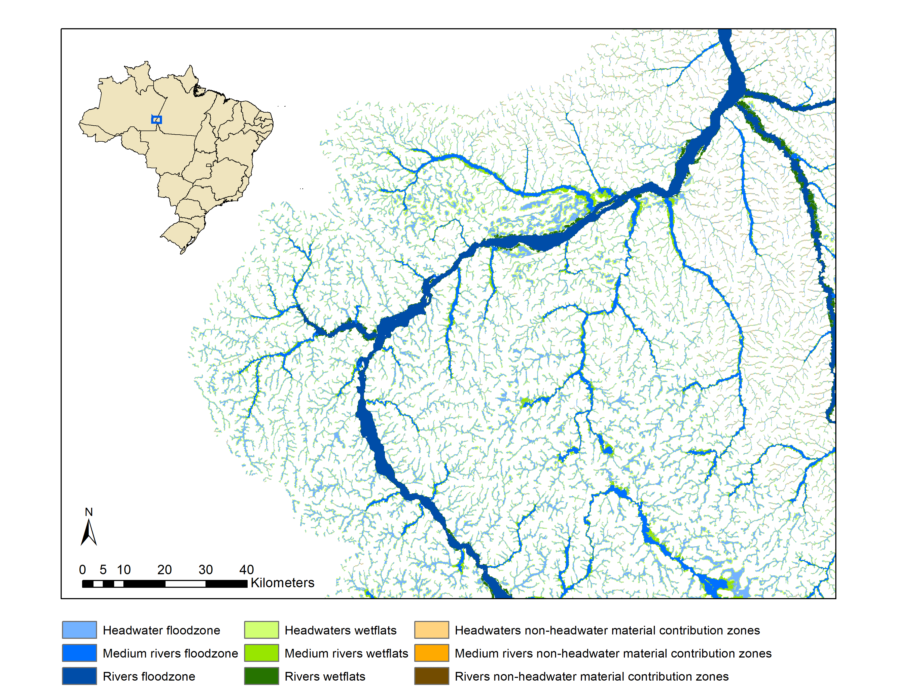

**Figura 3‑1** **– Visualização das áreas ativas do rio (ARA) na bacia do rio Juruena**

## Arranjos de engenharia

Conforme item 3.1.3, as planilhas preliminares apresentadas no RT4 foram todas incluídas no *workflow* do HERA para testes, à exceção daquelas para dimensionamento de desvio, que está em fase de integração. Esta atividade está diretamente vinculada aos resultados da pesquisa que está sendo realizada pelo grupo de especialistas e às contribuições esperadas com a entrada da COBA no projeto para consultoria específica. Embora existam algumas lacunas que que dependem do sucesso dessas contribuições, não há impedimento para que se prossiga com os trabalhos de montagem da arquitetura do módulo de engenharia para reversíveis.

### Tipos de estruturas e equipamentos

Neste trimestre, para inclusão das estruturas e equipamentos definidos para o arranjo piloto, foram implantadas as seguintes planilhas: ***hera_spillway.xls***, ***hera_tunnel_rf.xls,*** ***hera_budget_psh.xls***, respectivamente, relativas ao dimensionamento dos vertedouros, do circuito de adução em túnel com turbina Francis reversível e à orçamentação das alternativas. Essas planilhas são apresentadas, em arquivo digital, no Anexo C.

O mesmo arranjo piloto foi adaptado para integrar o workflow das alternativas topológicas com ciclo fechado, semiaberto e aberto. No próximo trimestre, algumas variações de arranjo, considerando outros tipos de estruturas, serão implantadas.

### Critérios de projeto e planilhas de dimensionamento

As planilhas de dimensionamento das estruturas que compõem o arranjo piloto foram apresentadas no relatório trimestral anterior (RT4) e revisadas no RT5. No RT6 foi implantada a planilha ***hera_dams.xls*** (ver Anexo C)***,*** contendo as abas de dimensionamento dos diques de terra.

Neste trimestre foram incluídas as planilhas ***hera_spillway.xls***, para cálculo de vertedouros livres, com soluções adequadas também aos reservatórios fora da rede drenagem, e ***hera_tunnel_rf.xls,*** para dimensionamento do circuito de geração com túnel e casas de força com turbina Francis reversível, incluindo a nova metodologia de cálculo para as chaminés de equilíbrio**.**

### Volumes de estruturas civis

As definições iniciais das formulações para os volumes das estruturas civis do arranjo piloto, que não existiam no arquivo de cálculo de quantitativos original do HERA, foram apresentadas de forma preliminar no RT4. No trimestre anterior (RT7) haviam sido implantadas as novas planilhas de quantitativos, separadas em ***hera_quant_dam.xls*** e ***hera_quant_hsy.xls*** (ver Anexo C).Na primeira das planilhas mencionadas foram incluídas as variáveis referentes aos diques de terra e alterados alguns procedimentos de cálculos para barragens de terra.

### Estimativas de custos

A nova planilha de orçamentação, a ser utilizada pelo módulo especificamente criado por este P&D no ambiente do HERA, em sua versão preliminar, foi desenvolvida especificamente para as usinas hidrelétricas reversíveis e apresentada no RT4. Complementações relacionadas a custos de equipamentos são geradas nas planilhas de dimensionamento. Sendo assim, a planilha de orçamento só sofrerá revisões se os testes de funcionalidade indicarem essa necessidade ou se o setor criar um padrão específico para reversíveis antes do fim deste projeto.

Neste trimestre, a planilha ***hera_budget_psh.xls*** foi incorporada ao *workflow* para testes e identificação de itens pendentes para o orçamento completo das alternativas.

# Modelo computacional

Durante esta fase do projeto, o trabalho de desenvolvimento do software se concentrou principalmente no módulo de engenharia. Algumas melhorias pontuais na interface também foram feitas.

## GIS

Foi desenvolvida uma interface de integração com o modelo de otimização de traçado de reservatórios. O modelo de engenharia também foi detalhado em maior grau através da inclusão de novos tipos de estruturas das usinas reversíveis. Novos algoritmos para a definição dos locais dessas estruturas também foram desenvolvidos. Finalmente, foi implementada uma opção de se exportar os polígonos dos reservatórios para visualização em 3D no Google Earth.

### Visualização de projetos no Google Earth

Foi implementada uma ferramenta para visualização das usinas reversíveis em 3D no Google Earth. A nova ferramenta gera um arquivo *“.kmz”* contendo os polígonos dos reservatórios e sólidos que demarcam os eixos das barragens. O resultado está ilustrado na Figura 4‑1, apresentada a seguir.

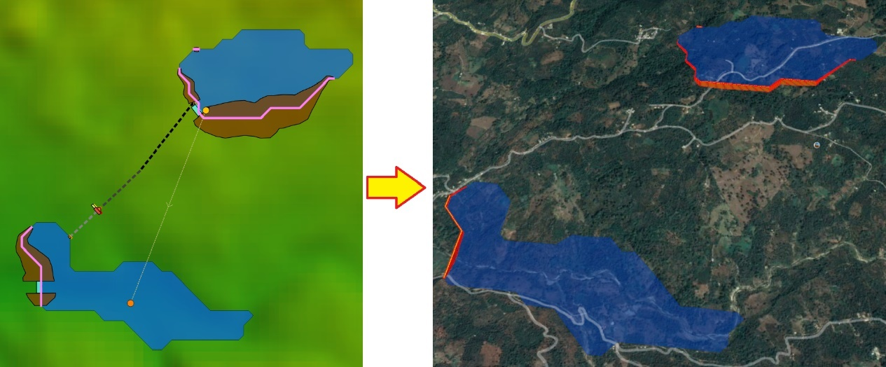

**Figura 4‑1 – Visualização de reservatórios de usinas reversíveis no Google Earth**

Note que a ferramenta não exporta ainda os componentes do circuito de adução, pois seriam compostas de sólidos com modelos em 3D mais complexos, o que não está previsto no escopo deste projeto. O propósito da ferramenta é ilustrar as áreas afetadas e visualizá-las juntamente com as demais informações fornecidas pelo Google Earth, tais como estradas e povoados.

### Integração com modelo de otimização de reservatórios

Nesta fase foi concluída a integração com o otimizador de reservatórios. Foi criada uma ferramenta gráfica específica para que o usuário selecione no mapa o reservatório que quer otimizar (Figura 4‑2). Em seguida, a ferramenta disponibiliza as seguintes opções:

* *Camada de áreas proibidas*. Aqui o usuário pode selecionar uma camada no mapa contendo áreas que não podem ser alagadas. Neste caso, uma restrição será aplicada ao otimizador para que não haja interseções entre o reservatório otimizado e essas áreas.
* *Altura máxima para as barragens*. O usuário deve informar um limite superior para a altura das barragens do reservatório otimizado. Isso ajuda o modelo a reduzir o tempo da operação da otimização. Esse limite deve ser baseado na altura máxima do reservatório em seu formato original.
* *Considerar custos do circuito de adução*. Se esta opção estiver marcada, o otimizador vai considerar o custo do circuito. Nesse caso, a solução encontrada buscará, além de minimizar o volume das barragens, também reduzir a distância entre os dois reservatórios. A desvantagem é que o tempo de processamento será maior.
* *Níveis de simplificação*. Para agilizar o processo, o otimizador poderá realizar o processo em alguns níveis de simplificação (de 2 a 4). Neste caso, em um primeiro passo, o reservatório é otimizado em um nível de resolução menor, em que as células vizinhas são agregadas. Somente após encontrar uma solução para a célula agregada, a otimização será refinada nos níveis de resolução mais altos. Quanto maior o número de níveis, mais rápido tende a ser o processamento. Porém, a solução final para a otimização em diversos níveis pode não ser melhor que a realizada em um único nível.
* *Tempo máximo de processamento por nível*. O usuário pode informar o tempo máximo que o otimizador terá para realizar o processo. Se o limite de tempo for atingido, a solução final será a melhor encontrada dentro desse limite.

Alguns atributos que aparecem atualmente na interface não foram aqui mencionados porque são temporários e visam somente cumprir com a fase de testes de funcionalidade.

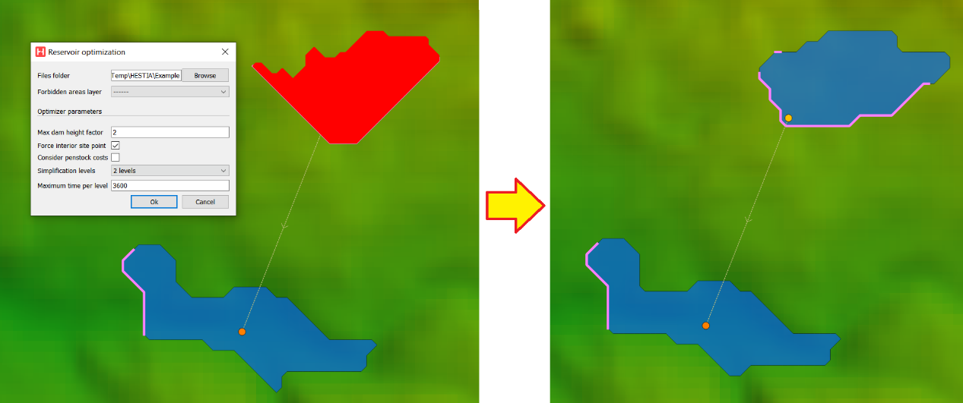

**Figura 4‑2 – Ferramenta de otimização dos contornos de um reservatório**

Uma vez finalizada a otimização, o Hera lê o arquivo de saída do otimizador com as células selecionadas para o reservatório. Em seguida, ele executa um algoritmo para vetorizar o polígono, que realiza uma suavização do seu contorno com a inclusão de segmentos com quarenta e cinco graus de inclinação. O Hera também recalcula todos os atributos do reservatório, tais como área, volume, métricas de impacto socioambiental etc.

## Meio ambiente

Nesta fase não houve avanços relativos às funcionalidades de meio ambiente no Hera. Nos próximos meses, a metodologia *Blueprint* (item 3.3) será incorporada ao modelo.

## Engenharia

Neste trimestre foram introduzidas novas estruturas de engenharia. Para que uma estrutura seja incluída no módulo de engenharia, são necessários três componentes: planilhas de dimensionamento, algoritmos para determinar seu posicionamento no projeto, algoritmos para cálculo de volumes e fórmulas para estimativa de custos.

### Vertedouro e tomada d’água do reservatório superior

A definição do posicionamento dessas duas estruturas deve ser feita conjuntamente. Em muitos casos é vantajoso posicionar o vertedouro ao lado da tomada d’água para evitar múltiplos segmentos de concreto intercalados na barragem de terra. Em outros casos, a posição ideal do vertedouro, que deve ficar próximo a talvegues para escoamento da vazão de projeto, acaba se distanciando muito da tomada d’água para que se justifique um único segmento de concreto no contorno do reservatório. A Figura 4‑3, a seguir, ilustra as duas situações.

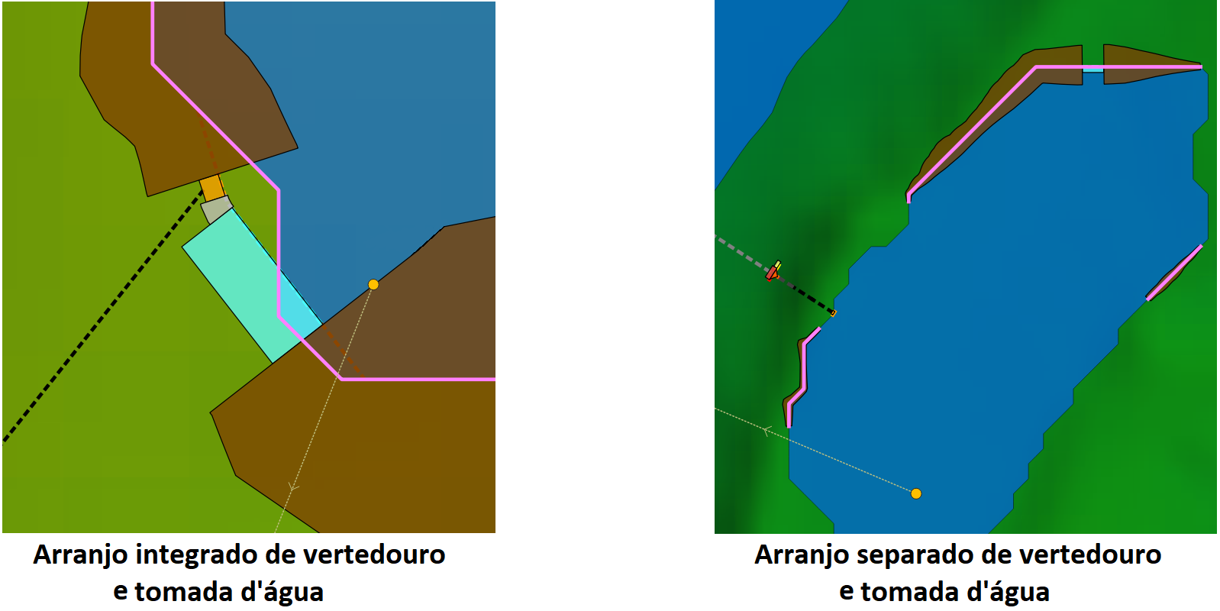

**Figura 4‑3 – Arranjos de vertedouros e tomadas d’água no reservatório superior**

No caso a esquerda da figura anterior, o arranjo selecionado pelo algoritmo coloca as estruturas lado a lado, em um único segmento de concreto. Isso ocorre porque a posição da tomada d’água, mais próxima possível do reservatório inferior, cai em um trecho do barramento adequado à localização do vertedouro. No caso a direita, o algoritmo fornece uma solução em dois segmentos, distantes entre si, em função da localização do talvegue ideal para o posicionamento do vertedouro (Figura 4‑4).

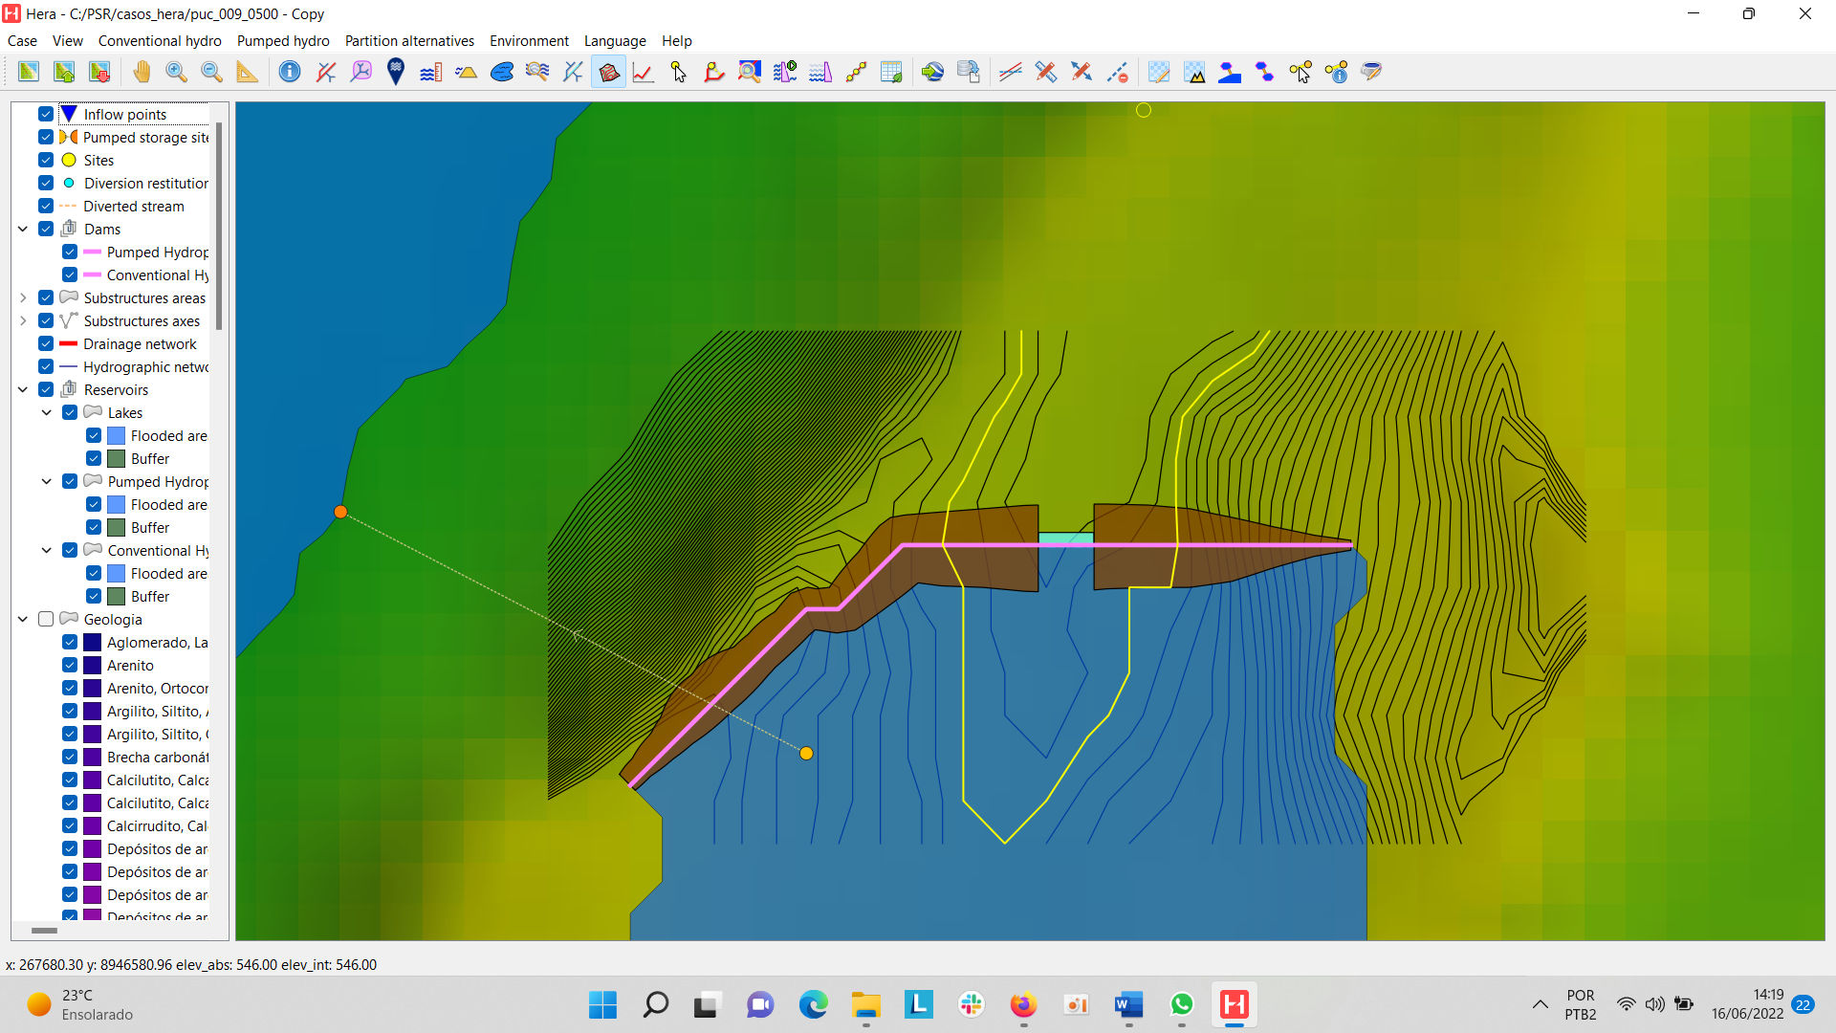

**Figura 4‑4 – Identificação de talvegue para posicionamento do vertedouro**

### Casa de força, área de montagem e tomada d’água do reservatório inferior

Nas usinas reversíveis, a casa de força tem uma altura de sucção maior para ser capaz de realizar a operação de bombeamento. Sua localização, portanto, tende a ser mais profunda que a de usinas convencionais. O seu posicionamento em relação ao desenvolvimento horizontal do traçado, por sua vez, depende de uma cobertura de rocha mínima, correspondente a uma determinada elevação do terreno. Uma vez determinada a localização da casa de força, os outros componentes do circuito são incluídos no arranjo. A área de montagem (em amarelo na Figura 4‑5) é posicionada ao lado da casa de força. Em paralelo, reserva-se um espaço para a ramificação dos condutos (representado por triângulo alaranjado) no trecho final do túnel para conexão a cada uma das máquinas.

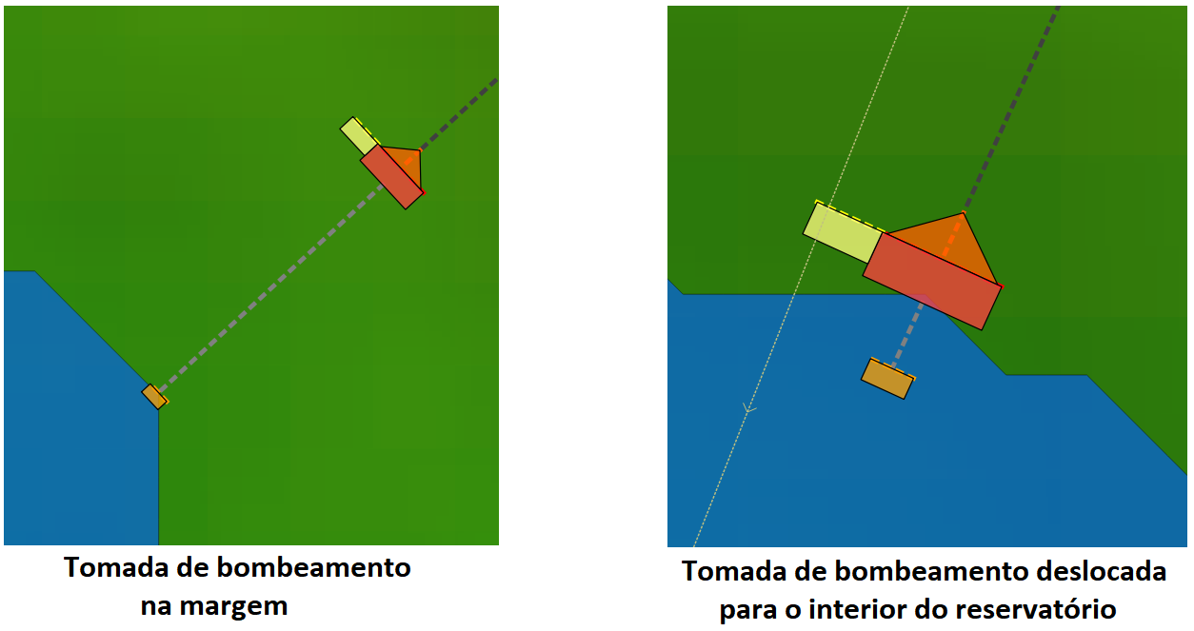

**Figura 4‑5 – Arranjos de casa de força e tomada de bombeamento**

A tomada d’água do reservatório inferior é chamada de tomada de bombeamento. Seu posicionamento é relativamente mais simples, pois são raros os casos em que sua localização coincida com trechos de talvegues, tornando indesejável a sua proximidade com o vertedouro do reservatório inferior. Na maioria dos casos, essa tomada é posicionada na margem do reservatório inferior. Entretanto, há casos em que ela precisa ser deslocada para o interior do reservatório para manter uma distância mínima à casa de força, como ilustrado na figura acima, a direita.

### Túnel e chaminé de equilíbrio

O algoritmo de traçado do túnel foi aprimorado para construir a chaminé de equilíbrio apenas quando esta for estritamente necessária. A Figura 4‑6, a seguir, ilustra um traçado de túnel desenhado na interface do HERA e o gráfico de perfil longitudinal correspondente. Nela, a chaminé de equilíbrio é representada pelo círculo marrom que está situado a montante da casa de força.

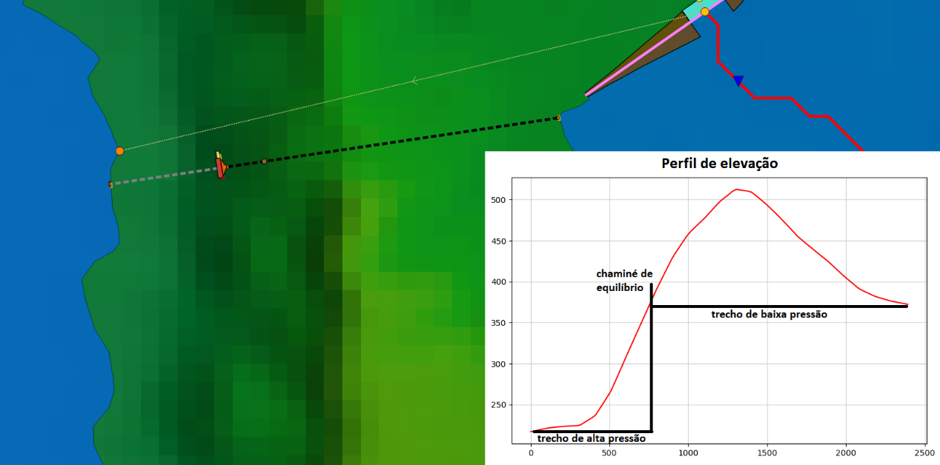

**Figura 4‑6 – Traçado de circuito de adução com túnel**

A chaminé de equilíbrio é exibida com seu diâmetro real, no mesmo local do poço vertical do túnel de adução. O traçado do túnel é subdividido em diversos segmentos: baixa pressão, alta pressão, alta pressão com blindagem e, após a casa de força, túnel de fuga. Cada tipo de segmento de túnel terá um custo específico no orçamento, de acordo com as suas características.

## Otimização

Como o estudo de caso da Seção 3.2.4 do RT7 mostrou, houve a integração do planejamento do SIN (abordagem *top-down*) com o módulo especializado do HERA pela criação de candidatos de UHR (abordagem *bottom-up*). Esta integração, que atualmente é manual “projetos candidatos criados no HERA precisam ser manualmente inseridos no modelo de expansão da geração), será automatizada proximamente. Como visto na mesma Seção 3.2.4, o modelo de expansão do SIN foi melhorado para incorporar UHR com capacidade de armazenamento maior que um dia e menor que uma semana. Encontra-se em estudo uma alternativa para usinas reversíveis com grande capacidade porte, que serão representadas como hidrelétricas no modelo de otimização, e não simplesmente dispositivos de armazenamento, como feito até o presente. Entretanto, cabe destacar que dos resultados obtidos até o momento com os estudos de caso do RT4 e o atual, que se espera um valor acrescido pequeno do uso de usinas reversíveis sazonais. Além da questão econômica, cabe destacar a maior complexidade construtiva para a construção destas usinas com capacidade de armazenamento de meses, sem mencionar os maiores impactos socioambientais esperados.

## Manual do usuário

Iniciado a confecção do manual do usuário.

# Estudos de caso do bottom-up

Nos relatórios anteriores, apresentamos uma série de casos de aplicação com a ferramenta de *screening* criada por este P&D dentro do módulo de reversíveis desenvolvido no ambiente do HERA. Esses estudos tinham como objetivo não só testar as funcionalidades criadas, mas também prospectar projetos de usinas reversíveis em diferentes condições de terreno, potência, capacidade de armazenamento e topologia, considerando as opções de circuito aberto (reservatório inferior existente, um lago ou um rio) ou circuito fechado.

Neste trimestre, o módulo de engenharia começou a ser testado com a incorporação das planilhas mencionadas no item 3.4 deste relatório. Nesta etapa, ainda não foram gerados resultados para complementar os estudos de caso. Esse detalhamento oferecido pelo módulo de engenharia será incorporado a esses estudos nos próximos meses. Os testes de funcionalidade apresentados adiante tiveram os seguintes objetivos:

* análise visual dos arranjos de engenharia para detalhamento dos componentes e melhorias nos algoritmos;
* identificação de erros nas planilhas durante a construção de arranjos para promover melhorias nas formulações ou soluções alternativas para o *workflow*;
* avaliação da coerência dos resultados numéricos para revisão de critérios, formulações e algoritmos;
* verificação de pendências de preenchimento nas planilhas para incorporar novas soluções de cálculo ou fazer conexões ainda inexistentes.

## Reservatório da UHE Sobradinho

Os estudos em torno do reservatório da UHE Sobradinho, que foram realizados com a ferramentas de *screening*, foram concluídos no RT6.

Neste trimestre, os testes realizados no módulo de engenharia apresentaram resultados visuais bastante satisfatórios para os arranjos das usinas. Neste caso, foram simulados os projetos resultantes dos estudos descritos no RT6, na área conhecida como Saco da Arara, e reproduzidos na Figura 5‑1. Alguns dos arranjos preliminares obtidos são apresentados mais adiante, desde a Figura 5‑2 até a Figura 5‑5, tendo sido escolhidos em função da maior ou menor capacidade de armazenamento dentre todas as alternativas nas áreas A e B.

Os componentes dos desenhos de engenharia já incluídos no modelo são mostrados na Figura 5‑6. Outras estruturas, como a tomada d’água de bombeamento e a chaminé de equilíbrio, serão incorporadas nos próximos meses.

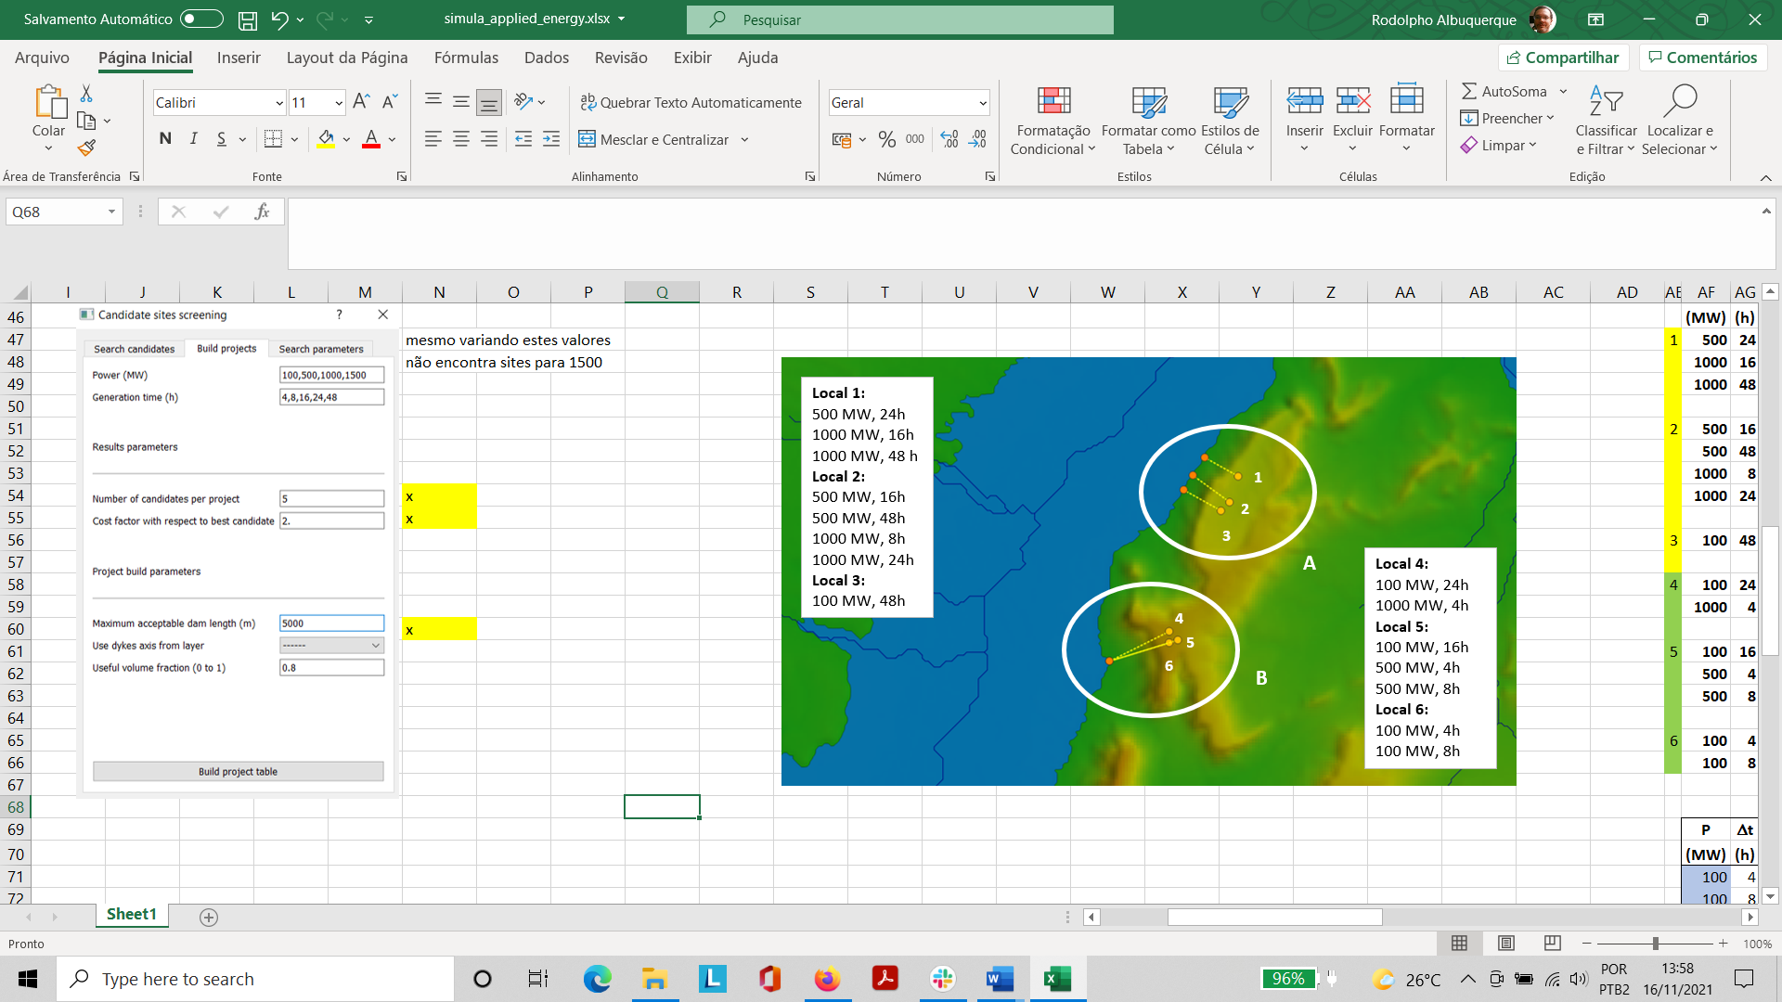

**Figura 5‑1** **– Melhores projetos para implantação de** **UHR no Saco do Arara (RT6)**

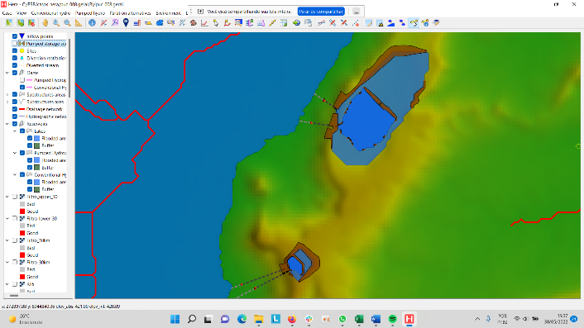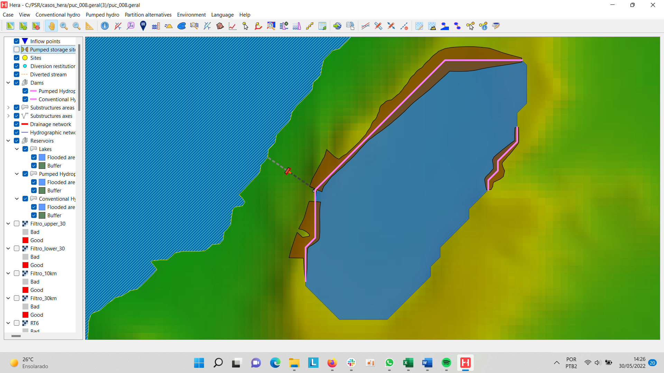

**Figura 5‑2** **– Arranjo de engenharia na Área A para P =1000 MW e Dt = 48h**

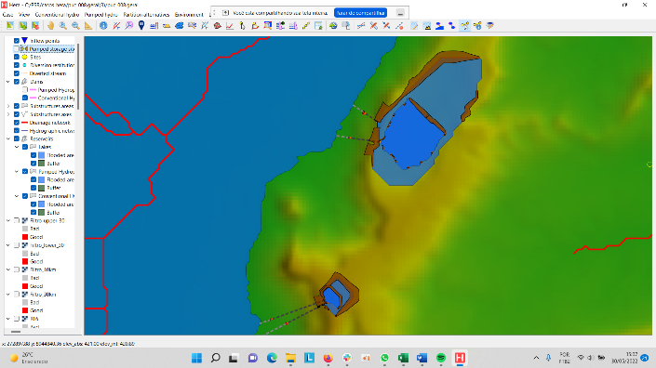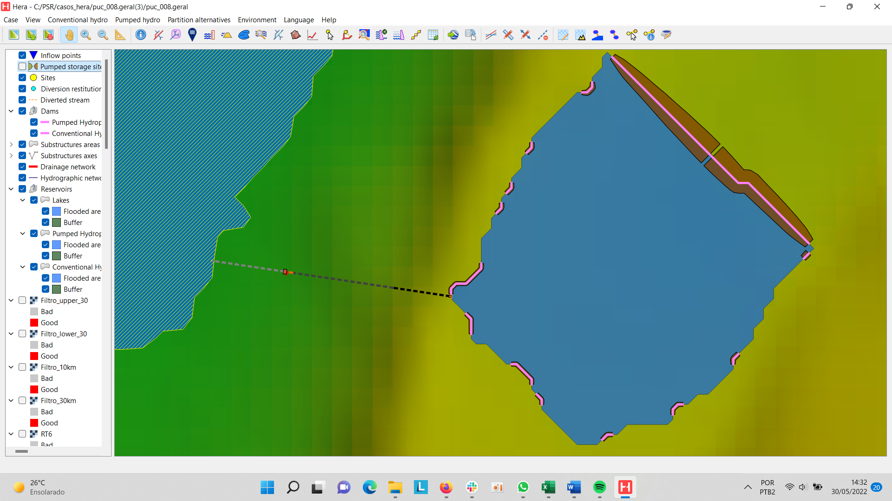

**Figura 5‑3** **– Arranjo de engenharia na Área A para P =100 MW e Dt = 48h**

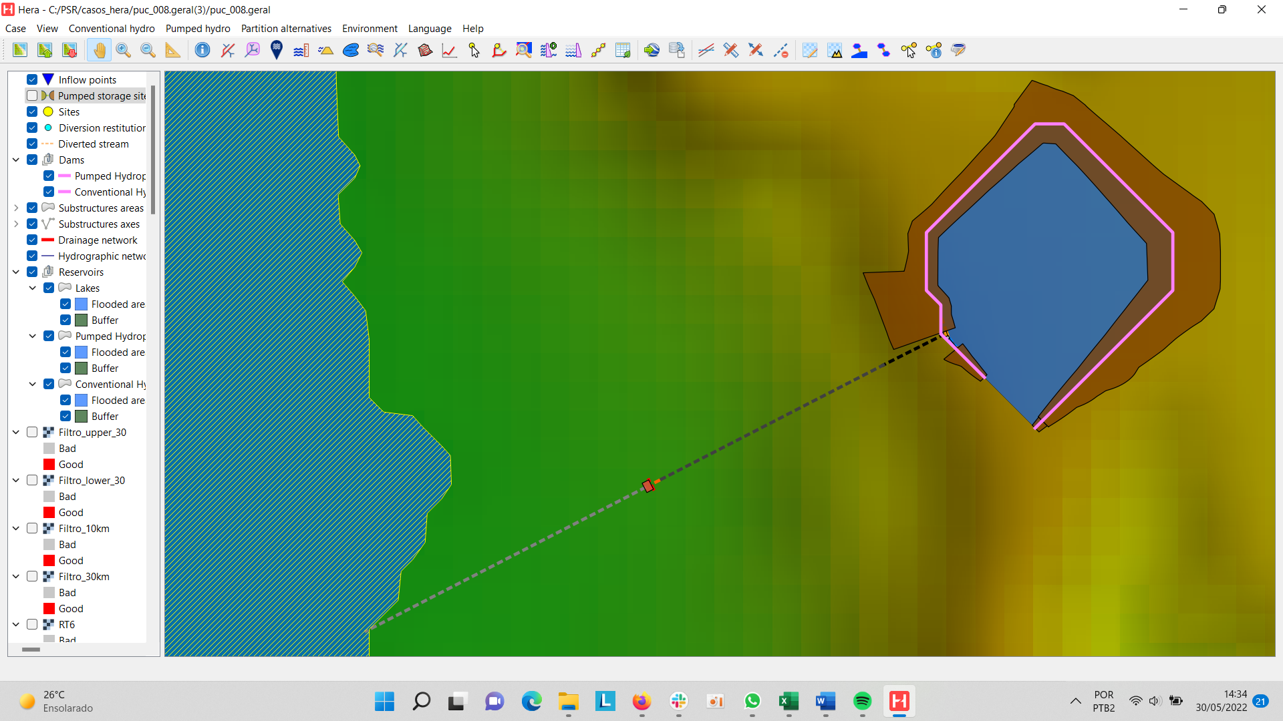

**Figura 5‑4** **– Arranjo de engenharia na Área B para P =500 MW e Dt = 8h**

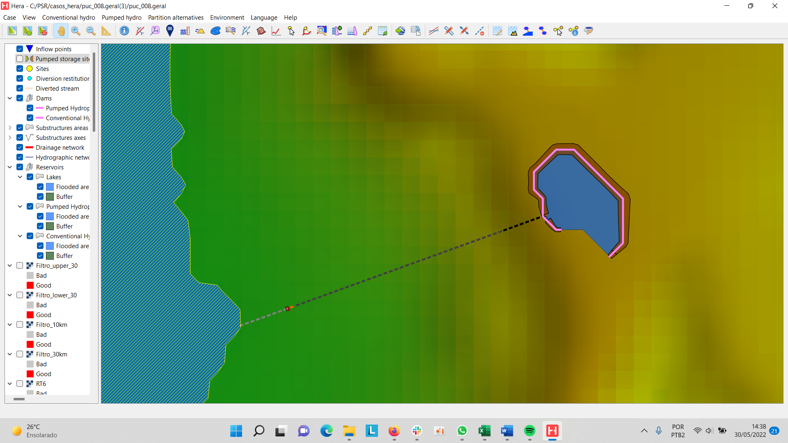

**Figura 5‑5** **– Arranjo de engenharia na Área B para P =100 MW e Dt = 4h**

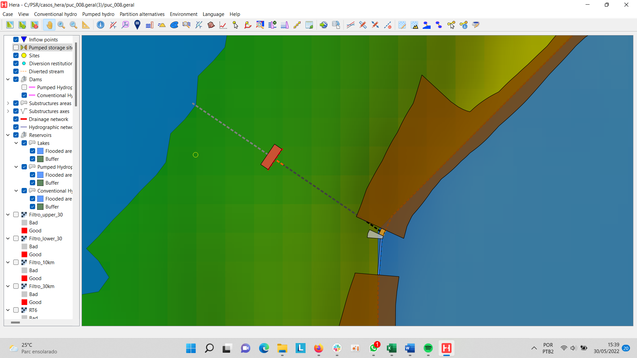 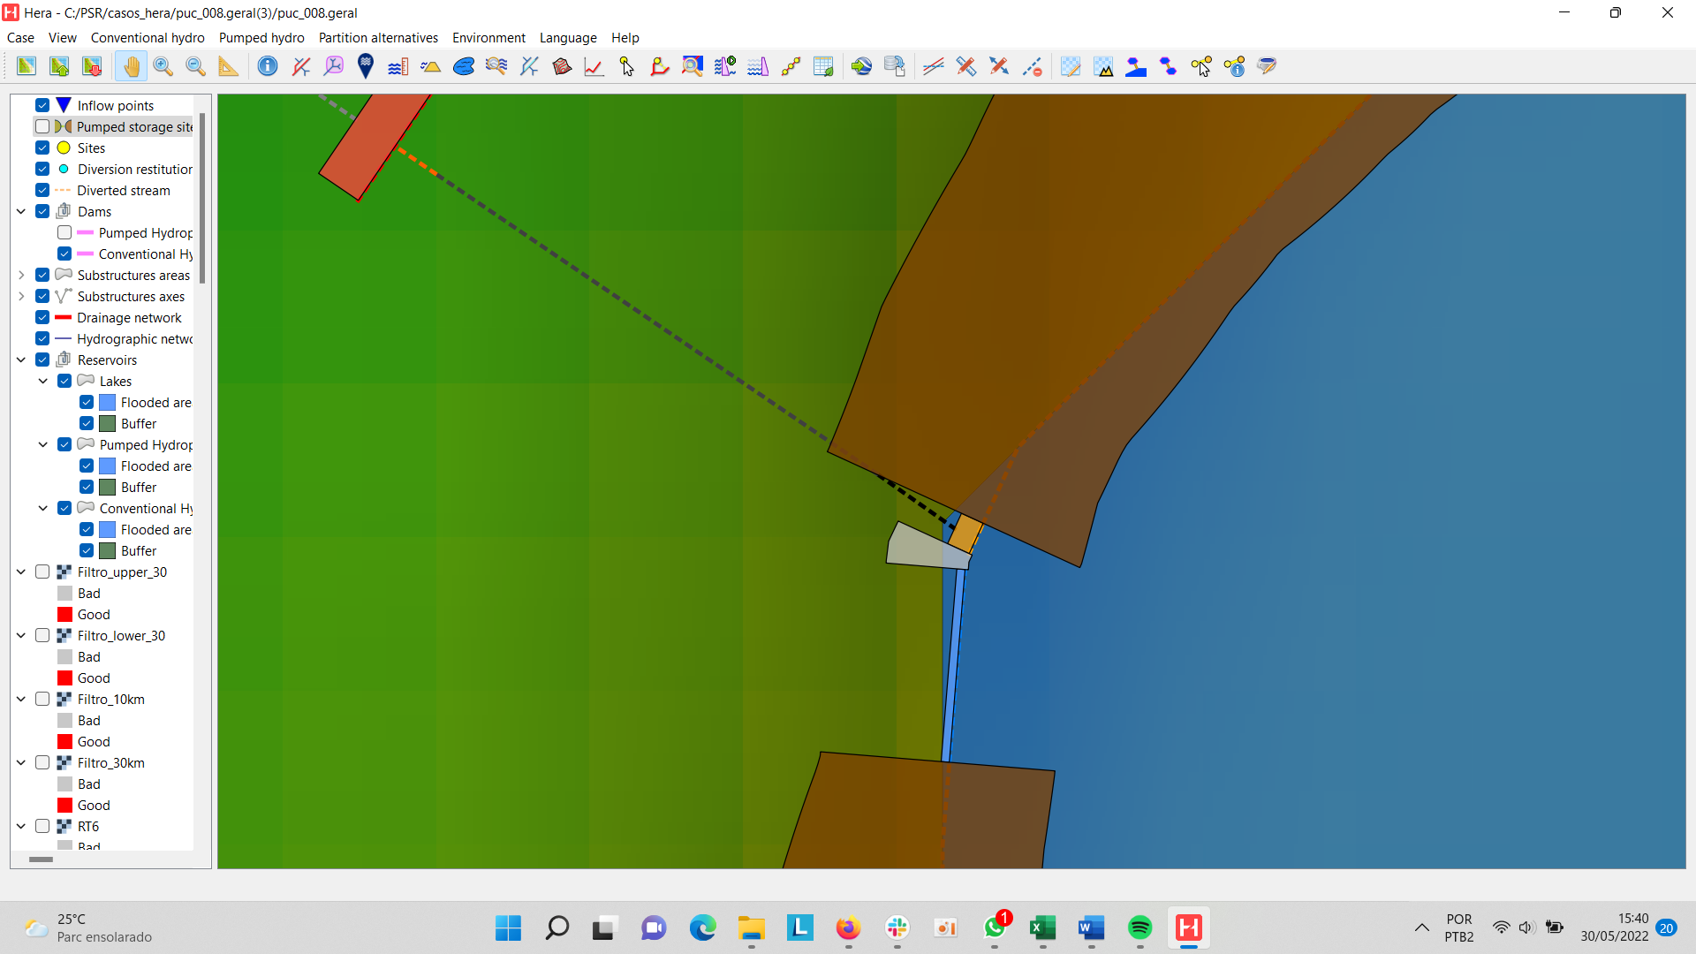

Tomada d’água

Túnel de fuga

Muro

Divisor

Vertedouro

Barragem de terra

Túnel blindado

Condutos ramificados

Casa de Força

**Figura 5‑6** **– Detalhe dos componentes do arranjo para P =1000 MW e Dt = 48h**

## Rio de Janeiro

Um estudo de caso na região do by-pass que está sendo implantado pela Light entre os reservatórios de Vigário e Ponte Coberta foi apresentado no item 5.3 do RT7. Em reunião de 05 de abril com equipe da Light ficou acertada a realização de um estudo de caso sobre a viabilidade de utilização da elevatória de Vigário como usina reversível. Entretanto, as informações solicitadas para a realização deste estudo ainda não foram informadas pela empresa.

## Tapajós

### Estudo de caso 1

Neste trimestre, a exemplo da UHE Sobradinho, também foram realizados testes de funcionalidade no módulo de engenharia nessa bacia. Neste caso, foram simulados os projetos resultantes dos estudos descritos no RT7, no entorno do reservatório da UHE São Manuel e, para alternativas de ciclo fechado, na região da foz do rio Arinos.

Os arranjos obtidos para conectar reservatórios superiores novos ao reservatório existente da UHE São Manuel apresentaram alguns problemas que serão verificados e podem servir para reavaliar alguns algoritmos. Na Figura 5‑7 mostramos alguns deles: a esquerda, circuito de adução teria uma opção muito mais curta com uma pequena rotação para cima; no meio, onde há dois reservatórios sobrepostos, a representação da barragem (em marrom) invade a área que seria correspondente ao reservatório.

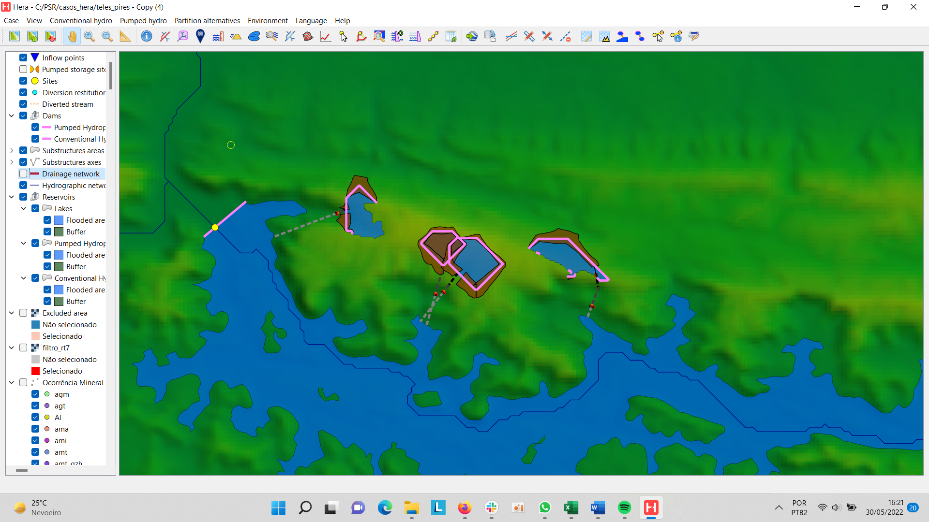

**Figura 5‑7** **– Alternativas de UHR em torno do reservatório da UHE São Manuel**

No caso das alternativas próximas à foz do rio Arinos e ao AHE Castanheira, usina selecionada nos estudos de inventário do rio Juruena pela EPE, foram analisadas as soluções de arranjo para circuito fechado. Os três locais simulados estão localizados na Figura 5‑8, bem como os arranjos obtidos para capacidade de armazenamento de ordem de grandeza similares àquelas testadas no Saco da Arara (item 5.1).

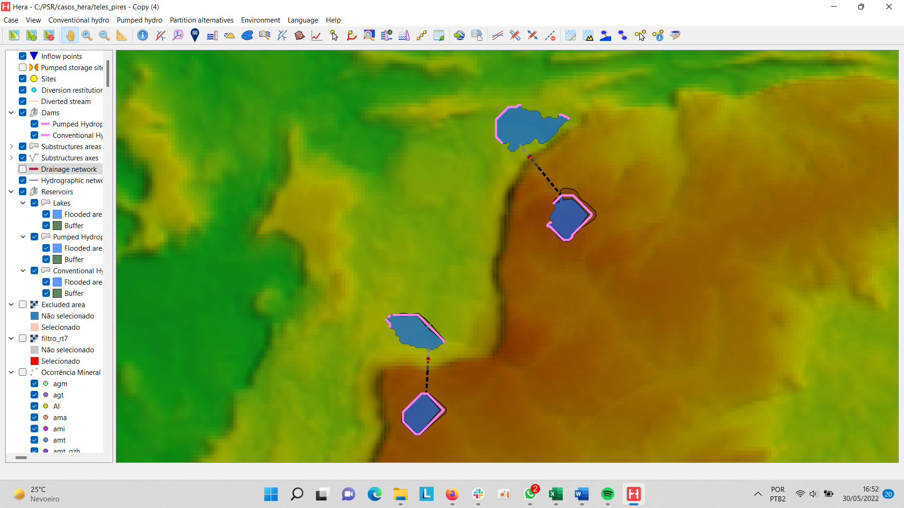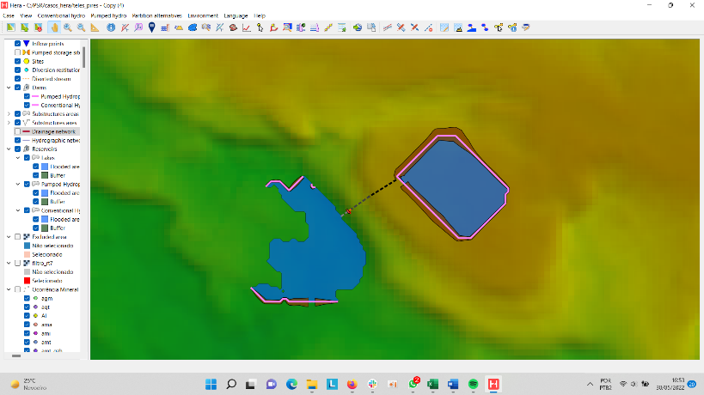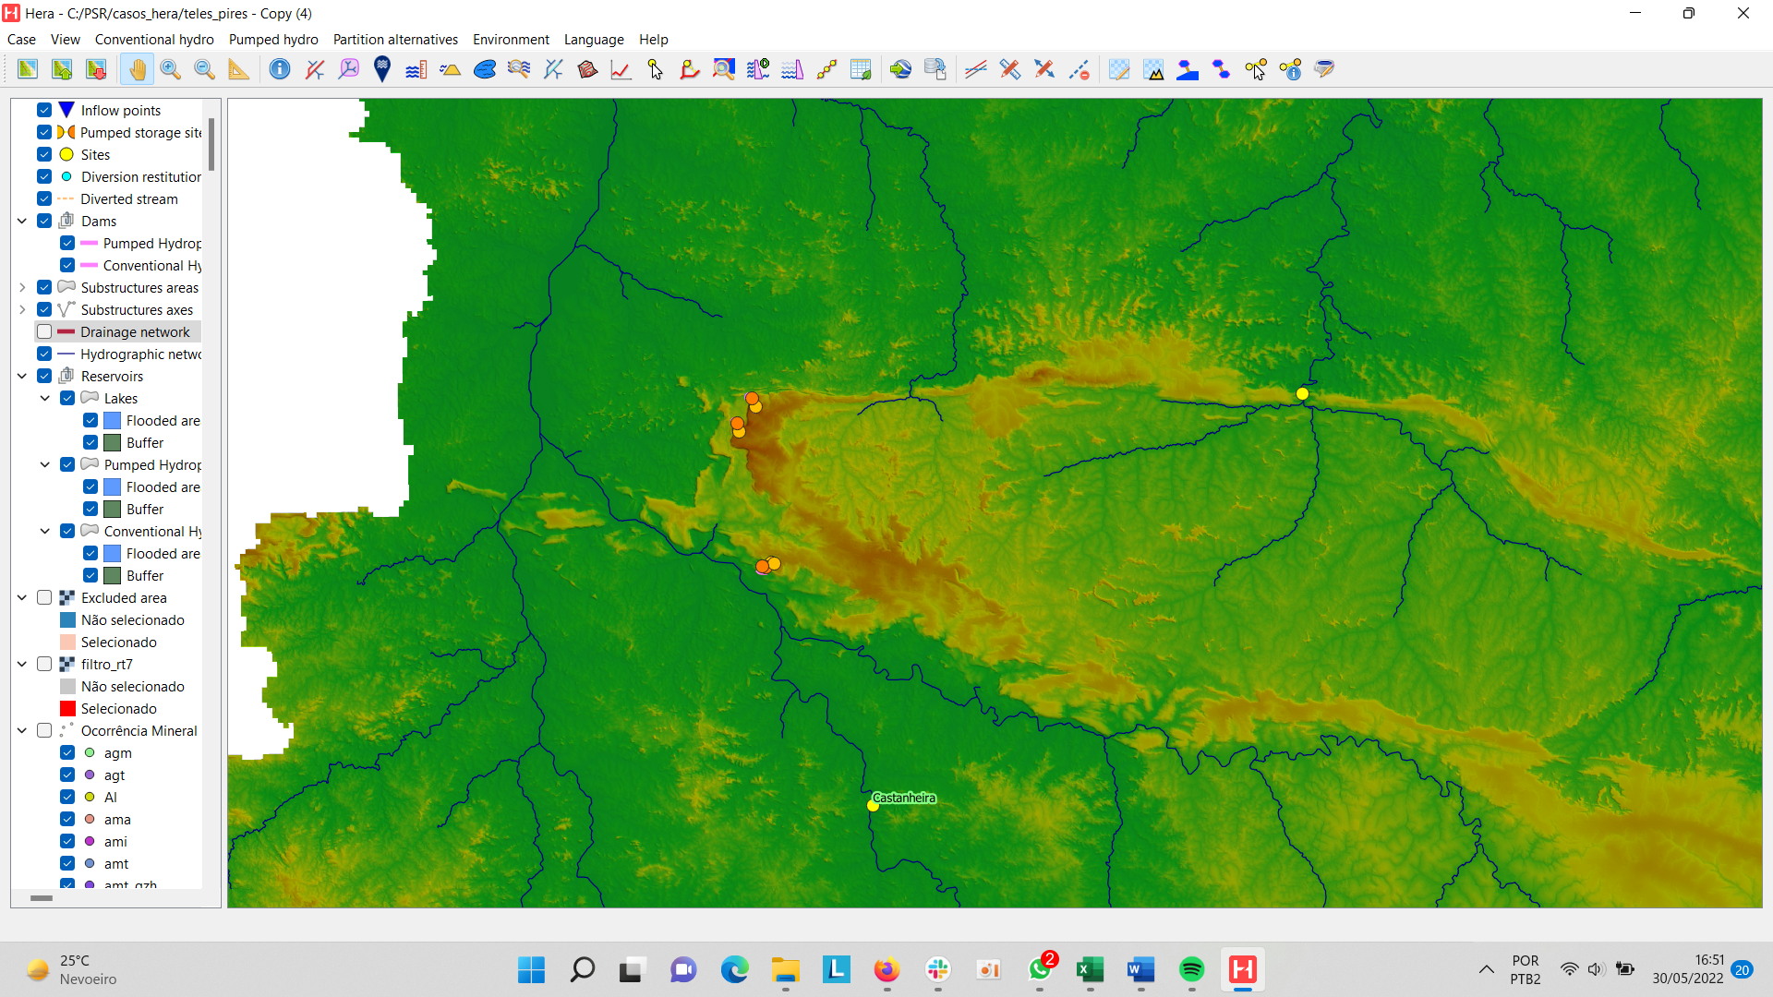

**Figura 5‑8** **– Alternativas de UHR próximas à foz do rio Arinos**

Os estudos na bacia do Tapajós realizados com a ferramentas de screening foram apresentados no item 5.5 do RT7.

Nesta etapa, em complementação ao apresentado anteriormente, foram utilizadas ferramentas de filtro para encontrar reservatórios posicionados em áreas desmatadas no sítio da alternativa de UHR situada mais próxima ao AHE Castanheira. Na Figura 5‑9, a alternativa original é ilustrada apenas com a indicação da conexão entre dois pontos de referência na cor laranja e, portanto, sem os seus reservatórios. Nela, apenas os reservatórios da nova alternativa, em área degradada, estão representados. Nota-se que o seu circuito de adução é visivelmente mais extenso que o da original.

Na Tabela 5‑1 são comparados os custos das duas alternativas, ambas considerando P = 1000 MW e Dt = 4h. Os valores mostram algumas diferenças nos custos de barramento dos reservatórios e, conforme esperado, um aumento de cerca de 100% no custo do circuito hidráulico da opção ambientalmente mais adequada. O custo total da alternativa que atende à restrição ambiental acaba ficando 17% maior que o da alternativa original.

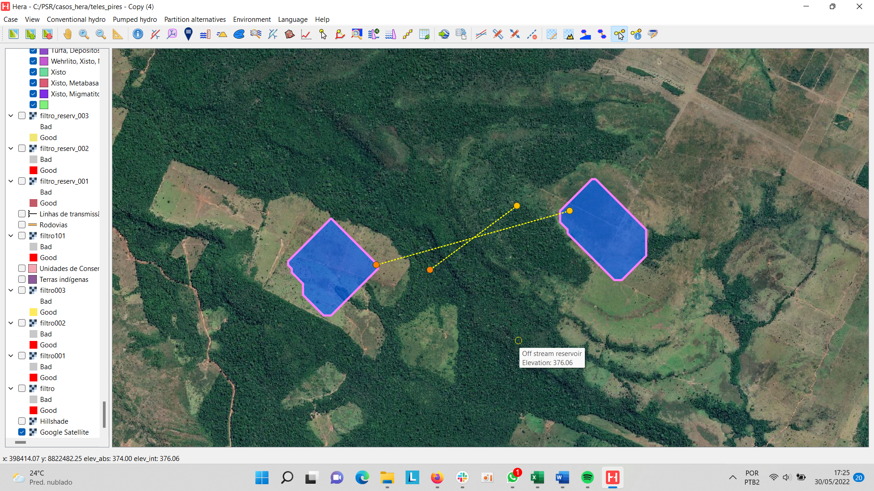

**Figura 5‑9** **– Alternativas de UHR próximas ao AHE Castanheira**

**Tabela 5‑1 – Custos preliminares da UHR Castanheira (P = 1 GW e Dt = 4h)**

|  |  |  |
| --- | --- | --- |
| **Item de Custo** | **Valores (USD milhões)** | |
| **Alternativa Original** | **Alternativa com Restrição** |
| Reservatório Superior | 48,51 | 39,00 |
| Reservatório Inferior | 13,50 | 39,12 |
| Circuito Hidráulico | 64,30 | 131,86 |
| Casa de Força | 8,30 | 9,14 |
| Equipamentos | 359,20 | 371,55 |
| Conexão à Rede | 70,53 | 70,62 |
| Acessos | 4,50 | 4,60 |
| Socioambiental | 56,88 | 66,59 |
| Outros (40%) | 250,29 | 292,99 |
| Custo Total | 876,00 | 1025,47 |

### Estudo de caso 2

Neste exercício avaliamos se o projeto candidato UHE Castanheira poderia ser substituído com um resultado “energeticamente equivalente ou superior” por uma usina hibrida constituída por um parque solar e uma usina reversível.

A UHE Castanheira foi identificada na cesta de oferta do PDE 2031 como ARN-120, com as seguintes características:

* Potência instalada: 140 MW
* Data mais cedo de entrada em operação: 2028
* CAPEX, incluindo juros (JDC): 14.438,35 R$/kW
* EVTE, EIA/RIMA e ECI entregues.

A rede de drenagem a montante do eixo da UHE Castanheira tem 7144 km de extensão, incluindo afluentes. A extensão da rede entre Castanheira e Barra do Claro é de 5820 km. A não construção de UHE Castanheira evitaria a fragmentação de pelo menos 5820 km de rios atualmente são conectados.

Observou-se que a série de vazões naturais afluentes à UHE Castanheira possui alta correlação com UHE Teles Pires, em operação. Desta forma, optou-se por representar cenários de vazões desta usina a partir de uma regressão com os cenários da UHE Teles Pires (R2=0.87). A vantagem é conseguir aproveitar resultados de estudos energéticos do SIN sem a UHE Castanheira, como cenários de PLD com uma configuração com a UHE, compatível em cada mês e cenário de hidrologia com uma configuração com esta usina. Obviamente esta premissa pressupõe que a usina não terá peso suficiente para modificar os cenários de preços (PLD) simulados, o que parece bastante razoável, considerando sua peque contribuição na matriz elétrica do SIN.

As vazões foram então convertidas em produção por patamar de carga usando tomando como referência a produção da UHE Teles Pires, como já referido, um resultado da mesma simulação que gerou os PLD para o SIN. A partir deste resultado obteve-se a receita *spot* correspondente.

A capacidade do projeto híbrido foi determinada para aproximar a geração anual da UHE Castanheira em cada patamar de carga para uma hidrologia média.

Se geração Castanheira > geração solar então:

* Geração reversível (MWh) = Capacidade instalada da reversível (MW) * Duração do bloco (h) * 0.78 (eficiência da bomba).

Se geração Castanheira < geração solar então:

* Entre maio e outubro, para o patamar 3, a geração reversível = 0 MWh

Para os demais meses e patamares:

* Bombeamento (MWh) = Capacidade da reversível (MW) * Duração do patamar (h)

Com esta aproximação obteve-se um parque híbrido composto por uma usina solar fotovoltaica de 300 MW e uma UHR de 80 MW e 4000 MWh de capacidade de armazenamento e com produção sazonal.

**Figura 5‑10** **– Sazonalidade de produção da UHE Castanheira e sistema híbrido**

Determinou-se a necessidade de investimentos correspondente e a respectiva parcela de uma amortização destes investimentos. Os demais custos operativos da planta híbrida incluíram compra e venda de energia na CCEE considerando geração ou bombeamento de energia valorada ao PLD e um contrato de venda de energia de longo prazo. A simulação foi reproduzida em 1200 cenários de hidrologia, e as respectivas receitas foram calculadas. Trata-se de una análise econômica simplificada, que exclui impostos, encargos setoriais, financiamento etc.

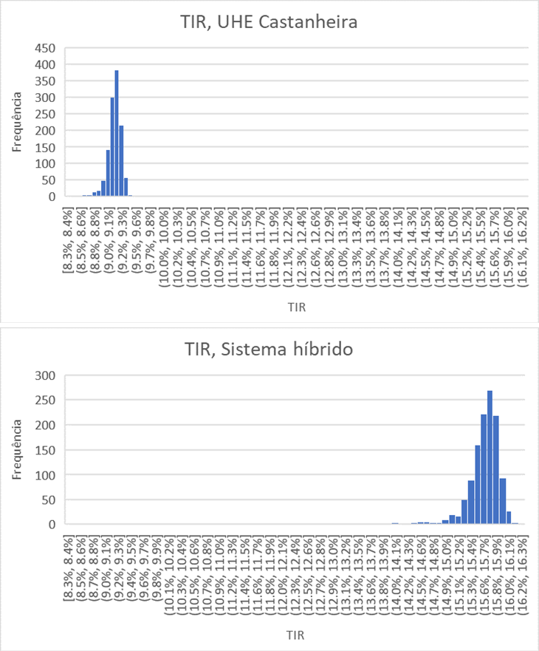

**Figura 5‑11** **– Distribuição de receitas da UHE Castanheira (superior) e sistema híbrido (inferior)**

A planta híbrida apresenta uma distribuição de receitas líquidas maiores que a distribuição de receitas da UHE Castanheira, como indica os gráficos com histogramas. Na sequência, determinou-se o valor de um contrato de PPA de longo prazo (30 anos) que viabilizaria a UHE Castanheira considerando simulação energética e custos oficiais desta usina e, finalmente, o valor do PPA que viabilizaria a planta híbrida, que foi cerca de 30% menor.

Assim, numa análise econômica bastante simplificada, foi possível substituir a UHE Castanheira por uma usina híbrida solar fotovoltaica com reversível (armazenamento de energia) com perfil anual de produção semelhante por patamar de carga equivalente, ainda que com diferente sazonalidade (maior na UHE Castanheira, pela dependência hidrológica).

Apesar do menor impacto ambiental, esta usina híbrida é mais econômica. O preço do contrato de longo prazo para viabilizar o conjunto UFV+UHR é inferior ao peço equivalente calculado para a UHE Castanheira

Este exercício inicial pode ser aperfeiçoado com a incorporação de regras comerciais e refinamento da análise financeira e riscos resultantes. Entretanto, sugere a possibilidade de usinas híbridas serem incorporadas ao SIN.

# Contribuições externas e próximos passos

## Produção científica

O artigo submetido para a *Water Resources Research*, inscrito sob o número 2020WR028625 e intitulado *An integer programming model for the selection of pumped-hydro storage project*, foi publicado em 27 de dezembro de 2021. A publicação pode ser acessada por meio do link https://agupubs.onlinelibrary.wiley.com/doi/abs/10.1029/2020WR028625. A sua versão pública, por sua vez, está disponível no seguinte endereço: https://arxiv.org/abs/2007.16036.

Os três informes técnicos listados a seguir (Anexo D) foram apresentados com sucesso no XXVI SNPTEE (Seminário Nacional de Produção e Transmissão de Energia Elétrica), realizado entre os dias 15 e 18 de maio de 2022 no Rio de Janeiro:

* + - *Identificação de locais para a construção de projetos de usinas hidrelétricas reversíveis,* por Luiz Rodolpho S. C. de Albuquerque.
    - *Desafios Regulatórios para inserção das Usinas Hidrelétricas Reversíveis no Brasil, por* Guilherme Consentino, que recebeu menção honrosa por ter sido escolhido o melhor trabalho do seu grupo de estudo*.*
    - *A perspectiva socioambiental na seleção de sistemas de armazenamento de energia para o sistema elétrico de potência: uma abordagem multicritério*,por Tarcísio Castro*.*

No fim de setembro de 2021 ocorreu a defesa da dissertação intitulada *Modelo para seleção de locais para a implantação de usinas hidrelétricas reversíveis: uma abordagem baseada em sistema de informação geográfica*, relacionada como atividade de capacitação deste P&D. A dissertação foi apresentada pelo Engenheiro Luiz Rodolpho S. C. de Albuquerque ao Programa de Pós-Graduação em Engenharia Urbana e Ambiental da PUC-Rio como requisito parcial para obtenção do grau de Mestre em Engenharia Urbana e Ambiental. Foi aprovada pela banca examinadora, certificada e está disponível para consulta em http://www.urb.puc-rio.br/upload/dissertations/Luiz%20Rodolpho_CompletoKTTSQMNSlRCxrGIgqga2.pdf.

O resumo enviado ao XIII CBPE (Congresso Brasileiro de Planejamento Energético), a ser realizado em agoste de 2022, foi aceito. Com o título de *Modelo para seleção de locais para a implantação de usinas hidrelétricas reversíveis: uma abordagem que combina algoritmo de geoprocessamento com engenharia*, o artigo procura ampliar as discussões sobre o tema, incluindo alguns resultados apresentados nos últimos relatórios trimestrais, e está em fase final de elaboração.

## Próximas atividades e desafios

Como mencionado nos relatórios de acompanhamento anteriores, não há histórico de desenvolvimento de projetos de UHR no Brasil. Assim, a pesquisa documental relacionada aos componentes específicos dessas usinas é bastante limitada.

Para contornar esta limitação foi encaminhada carta (Anexo A do RT3) às empresas solicitando empenho nesse apoio. Neste sentido, conforme relatado no capítulo 6.3 do RT4, foram realizadas reuniões com equipe internacional da EDF e com fabricantes de equipamento da Andritz e da GE. Nos últimos meses, os contatos avançaram apenas com a equipe técnica nacional da GE que participou de reunião com a PSR em 30 de junho, quando tomaram conhecimento do projeto de P&D e das necessidades gerais relacionadas ao desenvolvimento do módulo de engenharia. Uma reunião ocorreu em setembro para tratar de assuntos mais específicos relacionados a critérios para a fase de *screening* e para o aprimoramento das soluções nas planilhas de dimensionamento utilizadas pelo HERA no módulo de reversíveis.

Como alternativa à falta de referências, para avançar com o desenvolvimento das soluções de engenharia no contexto da abordagem *bottom-up*, em outubro de 2021 foi incluída a participação de um grupo de especialistas para a adaptação de critérios de projeto de usinas convencionais para reversíveis, além da elaboração de soluções simplificadas de projeto para o módulo de engenharia, se possível, nos moldes das diretrizes do Manual de Inventário Hidrelétrico. A partir da evolução das atividades desse grupo de trabalho, novas reuniões com a GE devem ocorrer ao longo do próximo trimestre.

As atividades já iniciadas para a concepção metodológica terão também prosseguimento, assim como a definição dos critérios gerais para as ferramentas de *screening* e as planilhas do módulo de engenharia, com a participação da COBA, além de aspectos de otimização dentro da abordagem *top-down*. Da mesma forma, as atividades relacionadas ao desenvolvimento do modelo computacional continuarão a ter enfoque importante no próximo trimestre, bem como os estudos de casos já iniciados.

Conforme mencionado no item 3.2.1.2 do RT4, as três propostas regulatórias apresentadas devem ser discutidas com os representantes dos agentes envolvidos no processo, incluindo os órgãos de planejamento (EPE e ONS), bem como os órgãos reguladores do mercado de energia (ANEEL e ANP). Esse debate fez parte do *workshop* realizado no dia 17 de março de 2022 com a ANEEL. Essa atividade é relevante na definição de critérios relacionados à viabilização das reversíveis a partir da remuneração dos serviços prestados por essas usinas.

# Referências bibliográficas

## Estado da arte

Courant, R., Friedrichs, K. and Lewy, H. (1956). **On the Partial Difference Equation of Mathematical Physics.** AEC Computing Facility, Institute of Mathematical Sciences, New York University, New York.

Evangelisti, G. **Waterhammer analysis by the method of characteristics.** L’Energia Elettrica, **v. XLVI.** Milano, 1969.

# Anexos

**Anexo A:** Correspondência às cooperadas para formalização da solicitação de aditivo

**Anexo B:** Memória de cálculo complementar e planilha para dimensionamento da chaminé de equilíbrio inferior (R1)

**Anexo C:** Planilhas preliminares do módulo de engenharia incorporadas ao modelo

**Anexo D:** Artigos apresentados no XXVI SNPTEE

**Anexo E:** Cronograma detalhado do projeto de P&D

**ANEXO A:**

Correspondência às cooperadas para formalização da solicitação de aditivo

(arquivo digital: anexo_a.pdf)

**ANEXO B:**

Memória de cálculo complementar e planilha para dimensionamento da chaminé de equilíbrio inferior (R1)

*DEFINIÇÃO DO INCREMENTO DE TEMPO DE INTERAÇÃO Δt, PARA GARANTIR A ESTABILIDADE DO PROCESSO NUMÉRICO QUE UTILIZA O MÉTODO DE DIFERENÇAS FINITAS PARA RESOLUÇÃO DAS EQUAÇÕES DIFERENCIAIS PARCIAIS*

A bibliografia a respeito indica que a estabilidade do processo numérico é conseguida com a condição de Courant-Friedrich-Lewy (CFL) satisfeita, ou seja:

CN = a Δt / Δx (desprezando ao atrito no conduto)

Sendo:

Δt, o incremento de tempo da iteração, em s;

Δx= 2.L, em m;

CN, o número de Courant adotado. A condição de estabilidade exige CN <= 1,0.

Caso se considere o atrito no conduto, é adotado para a análise de estabilidade o coeficiente de Von Neumann (CR):

CR = (f.Q.∆t) / (4.D.A)

Sendo:

Δt, o incremento de tempo da iteração, em s;

Q, a vazão inicial no conduto em m³/s;

F, o coeficiente de atrito do conduto, adimensional;

D, o diâmetro interno do conduto em m;

A, a área interna do conduto em m²;

CR, o número de Neumann adotado. A condição de estabilidade exige CR <= 0,5.

Outra condição de estabilidade analisada para escolha do incremento de tempo da interação foi proposta por Giuseppe Evangelisti em publicação na revista L’Energia Elettrica – 1969 – “Waterhammer analysis by the method of characteristics”.

1/24 L/a < Δt < 1/16 L/a

Sendo Δt em segundos.

Neste caso, para determinar o tempo de interação a ser adotado para o cálculo das equações diferenciais através do método de diferenças finitas, foi considerado a condição de estabilidade de Courant-Friedrich-Lewy (CFL) e o número de Courant.

O atrito não foi considerado tendo em vista que, nas equações diferenciais, já se adota um coeficiente de amortecimento que leva em conta o atrito no conduto e as singularidades.

O número de Courant (CN) foi obtido através da análise dos resultados de uma quantidade considerável de simulações, utilizando diferentes vazões e diferentes circuitos hidráulicos.

A equação definida para o cálculo do tempo de interação é mostrada a seguir:

∆t = (2.L.CN) / a

Sendo:

a = 1.200 m/s (celeridade da onda na água, considerando conduto rígido);

L, o comprimento do conduto desde a chaminé de equilíbrio até a tomada d´água jusante;

CN = 0,8 (número de Courant adotado).

A planilha revisada é apresentada no arquivo digital: anexo_b_chamine_r1.xls.

**ANEXO C:**

Planilhas preliminares do módulo de engenharia incorporadas ao modelo

(arquivo digital: anexo_c_planilhas.zip)

**ANEXO D:**

Artigos apresentados no XXVI SNPTEE

(arquivos digitais: GGH_0091.pdf; GEC_0290.pdf; GMA_0531)

**ANEXO D:**

Cronograma detalhado do projeto de P&D

(arquivo digital: anexo_e_crono_RT8.xlsx)

1. [www.psr-inc.com/softwares-en/?current=p4040](http://www.psr-inc.com/softwares-en/?current=p4040)
2. [www.psr-inc.com/softwares-en/hera](http://www.psr-inc.com/softwares-en/hera)